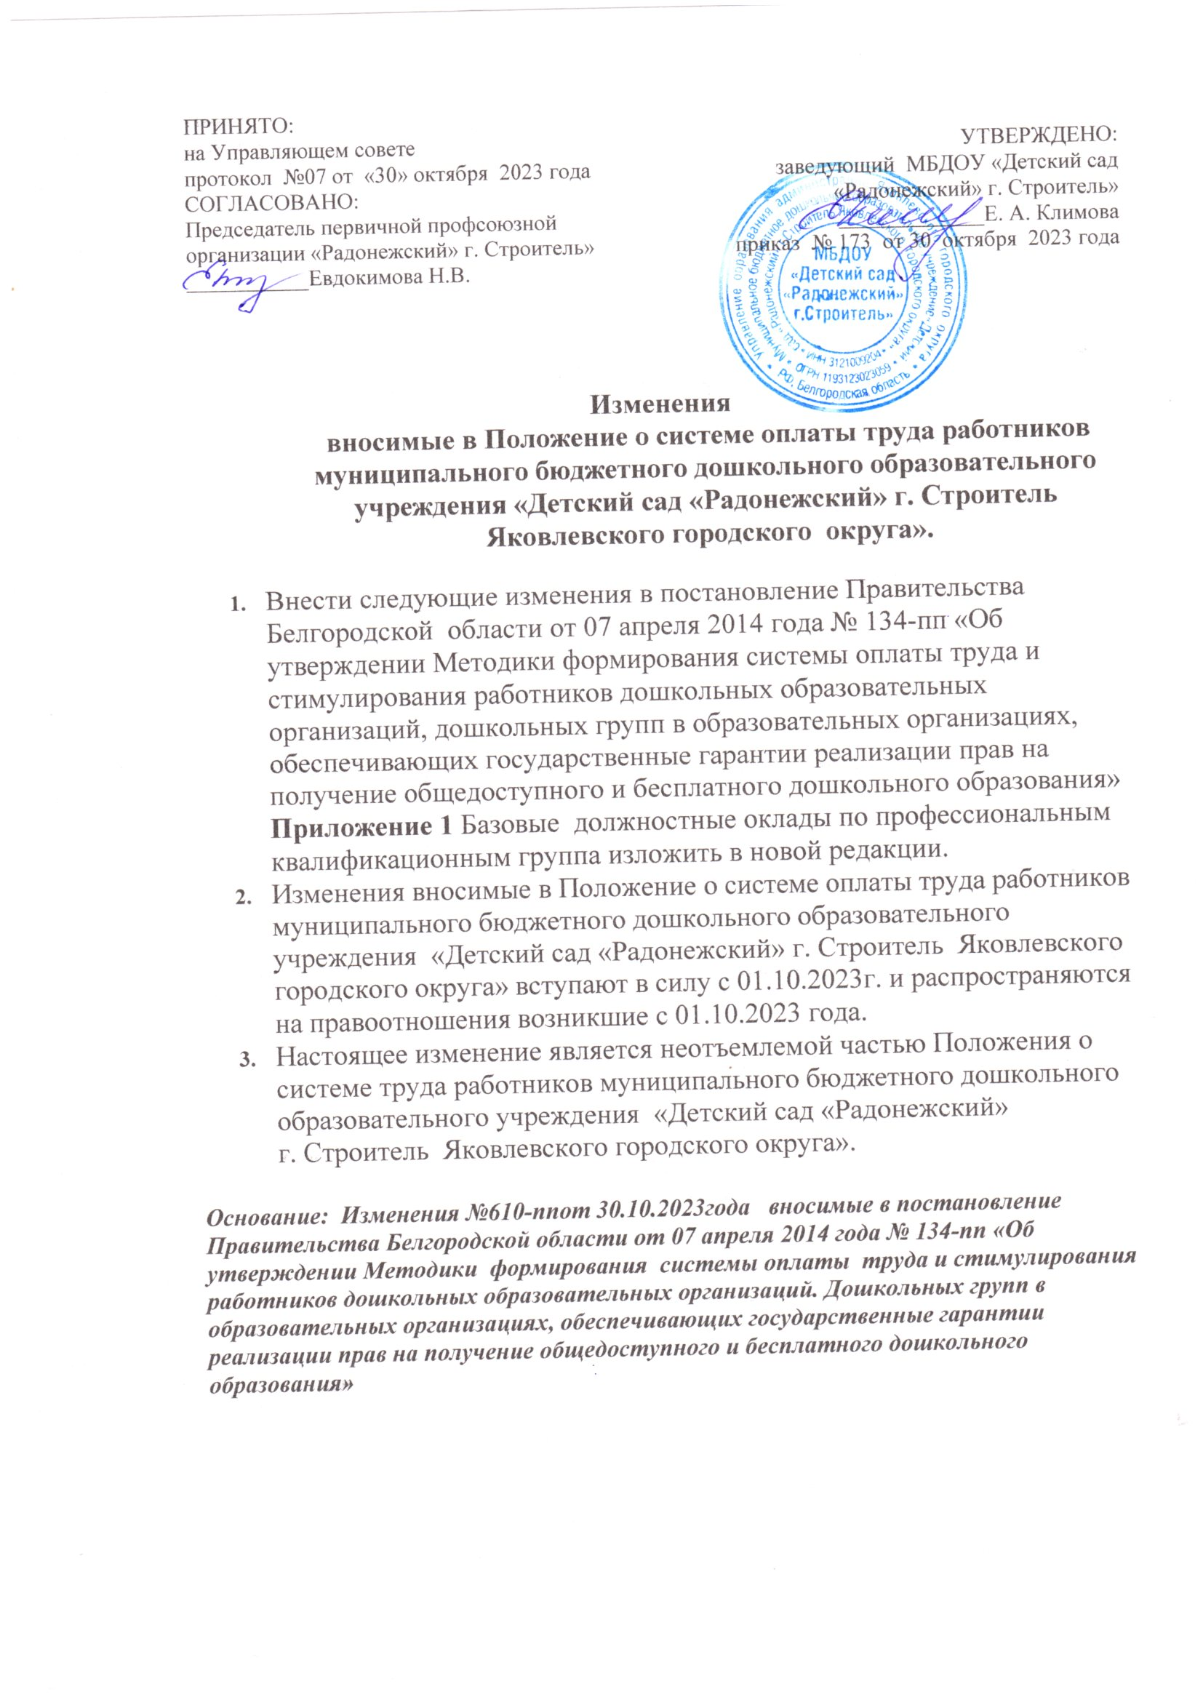

Изменения
вносимые в Положение о системе оплаты труда работников муниципального бюджетного дошкольного образовательного учреждения «Детский сад «Радонежский» г. Строитель
Яковлевского городского округа».

- Внести следующие изменения в постановление Правительства Белгородской области от 07 апреля 2014 года № 134-пп «Об утверждении Методики формирования системы оплаты труда и стимулирования работников дошкольных образовательных организаций, дошкольных групп в образовательных организациях, обеспечивающих государственные гарантии реализации прав на получение общедоступного и бесплатного дошкольного образования» Приложение 1 Базовые должностные оклады по профессиональным квалификационным группа изложить в новой редакции.
- Изменения вносимые в Положение о системе оплаты труда работников муниципального бюджетного дошкольного образовательного учреждения «Детский сад «Радонежский» г. Строитель Яковлевского городского округа» вступают в силу с 01.10.2023г. и распространяются на правоотношения возникшие с 01.10.2023 года.
- Настоящее изменение является неотъемлемой частью Положения о системе труда работников муниципального бюджетного дошкольного образовательного учреждения «Детский сад «Радонежский»
г. Строитель Яковлевского городского округа».

Основание: Изменения №610-ппот 30.10.2023года вносимые в постановление Правительства Белгородской области от 07 апреля 2014 года № 134-пп «Об утверждении Методики формирования системы оплаты труда и стимулирования работников дошкольных образовательных организаций. Дошкольных групп в образовательных организациях, обеспечивающих государственные гарантии реализации прав на получение общедоступного и бесплатного дошкольного образования»

Приложение 1

на Управляющем совете  протокол №07 от «30» октября 2023 года СОГЛАСОВАНО:  Председатель первичной профсоюзной организации «Радонежский» г. Строитель»  ___________Евдокимова Н.В. | УТВЕРЖДЕНО:  заведующий МБДОУ «Детский сад «Радонежский» г. Строитель» _____________Е. А. Климова  приказ № 173 от 30 октября 2023 года
Базовые должностные оклады по
профессиональным квалификационным группа

